解决中文乱码问题
- 学习路线
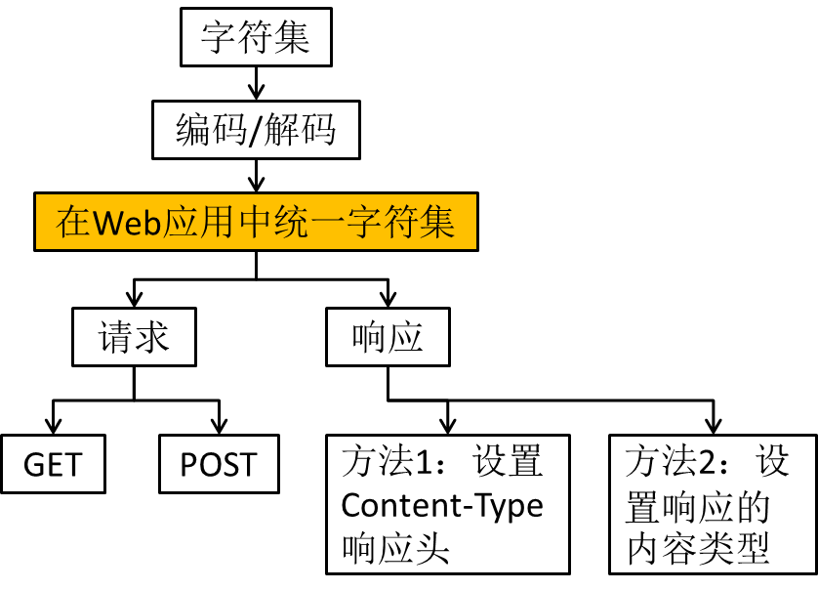
- 字符集
①字符(Character)是各种文字和符号的总称，包括各国家文字、标点符号、图形符号、数字等。字符集(Character set)是多个字符的集合。
②任何数据在计算机内部实际上都是以二进制的形式保存的，所以我们看得见的字符本质上都是以二进制的形式保存的。而字符集实际上就是看得见的字符和二进制数之间的一张对应表。
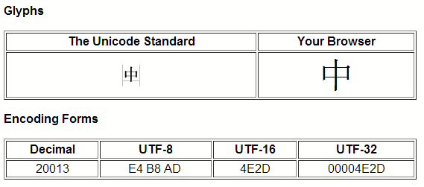
- 编码与解码
编码：将字符转换为二进制数
汉字 | 编码方式 | 编码 | 二进制
‘中’ | GB2312 | D6D0 | 1101 0110-1101 0000
‘中’ | UTF-16 | 4E2D | 0100 1110-0010 1101
‘中’ | UTF-8 | E4B8AD | 1110 0100-1011 1000-1010 1101
  - 解码：将二进制数转换为字符
1110 0100-1011 1000-1010 1101 → E4B8AD → ’中’
  - 乱码：一段文本，使用A字符集编码，使用B字符集解码，就会产生乱码。所以解决乱码问题的根本方法就是统一编码和解码的字符集。
- 在Web应用中统一字符集
  - 过程分析
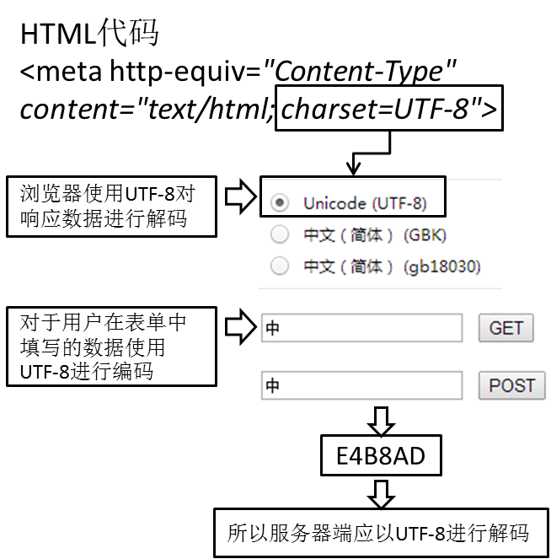
  - 接收中文请求参数：
①POST请求：设置request对象使用UTF-8字符集对请求体中的内容进行解码。但需要注意的是，这个操作一定要在调用getParameter()方法之前进行。
②GET请求：对于GET请求而言，请求参数是包含在请求行内的，无法通过request对象进行设置，所以需要在Server.xml文件修改Connector标签，添加URIEncoding="utf-8"属性。
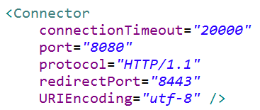
在eclipse中的Tomcat镜像中修改即可生效。但如果将来删除当前Tomcat镜像，重新关联Tomcat，则会使设置失效，所以在Tomcat配置文件中最好也进行配置。
  - 服务器响应中含有中文
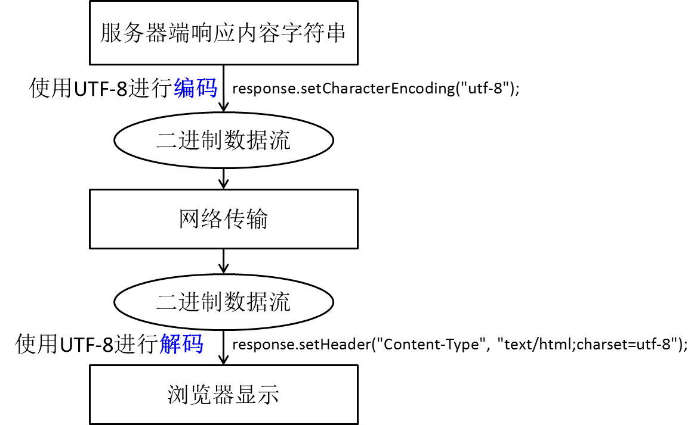
①方法1：设置Content-Type响应头
response.setHeader("Content-Type", "text/html;charset=utf-8");
②方法2：设置响应的内容类型为：text/html;charset=utf-8
response.setContentType("text/html;charset=utf-8");

*服务器会根据响应内容类型自动调整编码字符集

